Skuleåret 2021 -2022

|  |
| --- |
| **Status:**   * 72 elevar – 9 pedagogar - 4 fagarbeidarar. * Ein ny lærar; Cecilie H. Smådal – ho skal vere her til jul. * God skulestart – med eleven og eleven sitt beste som fokus – venskap, læring og trivsel. |

|  |
| --- |
| **Fagfornyinga:**  Nye læreplanar i alle fag:   * Nye læreverk med fleire og stadig betre digitale løysingar. * Vi går for ei slags hybrid løysing – framleis arbeidsbøker i papirform (i norsk, engelsk og matte), og lærebøker som er digitale. Forlaga er ikkje ferdig med alle lærebøker/digitale løysingar i alle klasse – 4. klasse og 6. og 7. klasse blir klare i i løpet av 2022.   Tverrfaglege tema: **Demokrati og medborgarskap,** **Folkehelse og livsmeistring** og **Berekraftig utvikling**  - meir fokus på sosial læring og samhandling med andre.  - lesing, skriving og munnleg kompetanse skal vere ein del av alle fag.  - digital kompetanse skal kome til utrykk i alle fag.  - matematikk som fag vert styrka – også i fag som samfunnsfag og naturfag.  -Djupnelæring – ein går meir i djupna på utvalte tema – og elevane må i større grad reflektere over det dei lærer og korleis dei lærer. Elevane skal lære å lære; få betre kunnskapar om eigne læreprosessar og bli meir sjølvgåande i læringsarbeidet.  Bøker, lisensar og Ipad/pc   * I dei fleste klassene ( unnateke 4. kl og 7. klasse ( og delvis 6.klasse) har dei fått nye lærebøker denne hausten. Bøkene er / kan vere både i bokform, men også som digitale bøker. Elevane lærer fort korleis dei loggar seg på og finn fram der dei skal. * I tillegg har vi nokre lisensar; multi smart øving og vurdering og Salaby i alle klasser –samt Explore vurdering i 3. – 6. klasse. * Alle elevane i 1.- 4. klasse har eigen Ipad – med eiga pålogging (andre elevar kan ikkje logge seg på ipaden). I tillegg er påloggingane på dei ulike lisensane/ appane knytt til FEIDE-brukaren til eleven –berre lærar som ser kva eleven har gjort. * Elevar som har behov for å låne med Ipad heim – må fylle ut skjema om heimlån – foreldra må signere. * Elevane i 5. – 7. klasse har eigen pc med eiga pålogging. I tillegg har vi eit lite klassesett med ipadar som elevane i 5.- 7. klasse får bruke ved behov. Desse er ikkje passordbeskytta. |

|  |
| --- |
| **Ped-It**   * Larsnes skule (og resten av Sande) si pedagogiske plattform. * Alle elevar og føresette har eige brukarnamn og passord – då loggar ein inn på klassesida – men ser også det som ligg på hovudsida til Larsnes oppv. * På Ped-It finn ein vekeplanar og diverse lenker og liknande som lærarane har lagt ut – i tilegg til anna generell informasjon frå skulen. * NB! Alle klasser har eigen klassetelefon – om du vil melde fråvær gjer du det gjennom Tieto- appen eller på melding til klassetelefonen. Ikkje send meldingar som vedkjem ditt barn på lærarane sine private telefonar. |

|  |
| --- |
| **TIETO – og TIETOappen:**   * TIETO- vårt skuleadminstrative system – til den daglige drifta av skulen – og til registrering av elevopplysningar. * Her kan foreldra melde inn fråver til elevane – og sjekke om elevane har fått fråver…og sjå timeplanane til elevane. * Foreldra må laste ned APPèn TIETO i App Store eller Google Play (androide) – og for å kunne gjere det treng ein bankID (bankbrikke, bankID på mobiltelefon)- og ein vil då få opp namnet/namna på eigne born. I denne appen kan ein melde inn fråver ( sjukdom, tannlegetime m.m.) – og skulen oppmodar ALLLE foreldre om å laste ned denne APPen og bruke den aktivt. * I Tieto har vi også eit program som heiter Sikker arbeidsflyt – (dette er berre for lærarar) – og i dette programmet finn ein fleire standardformular ( Vedtak for spesialundervisning, ulike typar løyve og samtykkje, møtereferat, logg m.m. – mykje av det som tidlegare har vore i papirform blir no digitalt. Dette er med på å sikre personvernet til eleven. Det er berre dei som har eleven i klassa si som kan sjå informasjonen her – ikkje andre tilsette. |

|  |
| --- |
| * **PALS –** med dei tre hovudreglane og reglar for ulike arenaer på skulen: * **P**OSITIV * **A**TFERD, STØTTANDE * **L**ÆRINGSMILJØ OG * **S**AMHANDLING   «PALS er ein skuleomfattende innsatsmodell. Den består av systematiske og effektive førebyggingstiltak som rettar positiv merksemd mot alle elevane på skulen.  Alle tilsette legg vekt på positiv involvering og oppmuntring, og dei gjev føreseielege reaksjonar på negativ åtferd. Tiltaka bidreg til å redusere talet på elever med åtferdssproblem og fremjar god sosial og skulefagleg læring.»   * No i byrjinga av skuleåret har vi fokus på reglane og forventningane inne inne i klasseromet. I tillegg til PALS-reglane har også kvar klasse sine eigne klassereglar – som elevane har fått vere med å lage. Vekas PALS er å finne på vekeplanen til elevane. * Denne hausten tek vi ein slags RESTART på Palsarbeidet – dette for å friske oss alle litt opp igjen – men også for å kunne bruke PALS i tråd med dei føringane som Fagfornyinga legg. |

|  |
| --- |
| **SAMARBEID MED ANDRE INSTANSAR**   * Skulen samarbeidar mykje med PPT og helsestasjonen. Skulen er pålagde å hente inn samtykkje frå føresette før vi tek kontakt med PPT og helsestajonen – det betyr at som skule kan vi ikkje dele noko informasjon med desse før dei føresette har gitt sitt samtykkje. Vi har eige samtykkjeskjema som skal signerast av dei føresette. * Skulen samarbeidar også med tannhelsetenesta og barnevernet – men i mindre grad enn med PPT og helsestajonen. * Helsesjukepleiar Birgitte Sundgot Førre er på Larsnes skule kvar onsdag frå kl. 09.30 – 13.00. |

|  |  |  |  |  |  |  |  |  |  |  |  |  |  |  |  |  |  |  |  |  |  |  |  |  |
| --- | --- | --- | --- | --- | --- | --- | --- | --- | --- | --- | --- | --- | --- | --- | --- | --- | --- | --- | --- | --- | --- | --- | --- | --- |
| Løyveskjema frå foreldra  Løyve frå foreldra   |  |  |  | | --- | --- | --- | |  | | | | LARSNES OPPVEKSTSENTER | ja | Nei | | **Er det greitt at det vert teke bilde /film av barnet?** |  |  | | **Er det greitt at bilda kan publiserast på passordbeskytta nettsider?(td PED-IT )** |  |  | | **Er det greitt at bilde av barnet kan publiserast på internett? (Kommunen si heimeside/ facebook-side)** |  |  | | **Er det greitt at bilda kan publiserast i trykksaker relatert til skulen/ barnehagen/ organisasjonen? ( årsmeldingar, planar og liknande)** |  |  | | **Er det greitt at gruppebilde  eller klassebilde vert publisert i lokalavisa?** |  |  | | **Er det greitt at gruppebilde  eller klassebilder vert publisert på internett (heimesida/ facebook)** |  |  |   **Barnehagen/skulen/organisasjonen vil ikkje frigi digitale bildekopiar av barnet utan spesifikt samtykke fra de føresette.**  **Barnehagen/skulen/organisasjonen vil ikkje ta bilde av barna når dei er svært lettkledde.**  **Bilda som blir publiserte på internett, vil alltid bli lagt ut i ein kvalitet som gjer det lite attraktivt for andre å manipulere dei eller bruke dei i andre samanhengar.**  **Barnehagen/skulen/organisasjonen vil alltid be om spesifikt samtykke frå foreldra dersom det skal takast bilde av barna til journalistiske føremål, eller dersom utplasserte studentar ynsker å ta bilde av barna.**  **Dette løyvet gjeld så lenge barnet / barna har plass i barnehagen/ skulen** .  **Foreldra tek sjølve kontakt med barnehagen/skulen dersom løyvet skal endrast.**      …………………………………                 …………………………… ……………………………………………………..  Stad         Dato Namn på barnet    ---------------------------              ----------------------------         -------------------------------------------  underskrift skule      underskriftforeldre                                       evt  underskrift elev |

|  |
| --- |
| **Elevsamtalar og utviklingssamtalar:**   * Elevsamtalen vert gjennomført i forkant av utviklingssamtalen – det er ei samtale mellom kontaktlærar og elev. Fokus på trivsel, inkludering, læring og anna fagleg utvikling. * Den jamne kontakten mellom heim og skule blir supplert med utviklingssamtalar ein gong pr. halvår. * Det blir lagt vekt på å skape eit tillitsfullt og meiningsfullt samspel mellom lærar og foreldra. * Utviklingssamtalen skal vere førebudd både av læraren, foreldra og eleven. * Foreldra skal bli informerte om korleis eleven ligg an i forhold til dei oppsette kompetansemåla. Møta skal munne ut i ei oppsummering, der ein mellom anna blir samde om kva ein skal leggje særleg vekt på i det vidare arbeidet ( ofte faglege og sosiale mål). * Skriftleggjering av det som har blitt orientert om – og signert av kontaktlærar, føresette og elevar. |

**§9A – retten til eit trygt og godt skulemiljø som fremjar helse,**

**trivsel og læring.**

|  |
| --- |
| **§9A Alle elever har rett til å ha et trygt og godt skulemiljø som fremmer helse, trivsel og læring.**  **FORMÅL**  Å ta i vare retten til eit trygt og godt skulemiljø som fremjar helse, trivsel og læring.  **ANSVAR**  Rektor er ansvarleg og har plikt til å sørge for at alle som arbeider på skulen, kjenner til plikta og har nok kompetanse til å utøve aktivitetsplikta i opplæringslova kapittel 9A.  **KVAR**  Alle har rett til eit trygt skulemiljø som omfattar timar, friminutt, skuleveg, leksehjelp, skulefritidsordning og arrangement i skulen sin regi. Kapittel 9 A gjeld ikkje på fritida, men dersom eleven opplever noko på fritida som gjer at dei ikkje har det trygt og godt på skulen, må skulen likevel handle - i tråd med aktivitetsplikta til eleven har det trygt og godt.  **MÅL**  Skulen skal ha nulltoleranse mot mobbing, krenkingar, vald diskriminering og trakassering. Skulen skal ikkje tolerere baksnakking, isolering, utestenging, hat-ytringar eller meir indirekte krenkingar. |

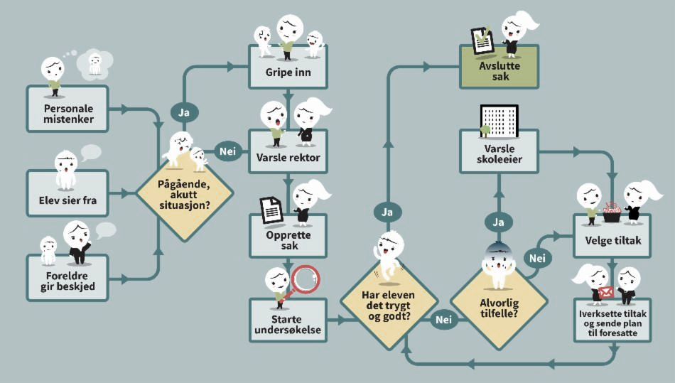

|  |
| --- |
| Litt anna:  Om morgonen er det mange av elevane våre som blir køyrde heilt opp til skulen, noko som ikkje er heilt uproblematisk. I det det ringer inn, er det mange elvar som kryssar uteområdet – samstundes som det er fleire bilar som er i ferd med å køyre inn, køyre ut og rygge på dette området. Her på skulen ynskjer vi å avgrense denne trafikken då vi fryktar at nokon skal bli køyrd ned. Vi har sett opp tre store kjegler for å hindre bilar å køyre heilt til inngangsdøra. Om ein likevel må ta turen opp til skulen, vil vi at de nyttar grusbana som rundkøyring – og at vi då unngår bilar som ryggar i området.  Mest av alt ynskjer vi at borna skal gå av nede i rundkøyringa og gå opp til skulen.  Bruk av refleks/refleksvestar seinare i haust /vinter:  Vi vil også minne på at borna må ha på refleks/refleksvest om morgonen.  Uteklede:  Vi vil også be foreldra om å sjekke utekleda til borna i småskulen – det heng ein del våte og skitne klede i gangane nede – desse bør takast med heim og vaskast. |

|  |
| --- |
| GRUPPEARBEID for foreldra:  Snakk saman og noter ned:   1. Kva er heimane sine forventningar til skulen?  * Elevane skal lære. * Elevane skal ha det kjekt. * Undervisninga skal vere tilpassa elevane. * Alle skal verte sett og høyrt – og ha det trygt og godt. * Kontaktlærar må gje beskjed om noko har skjedd. Gi beskjed/ tilbakemeldingar- der og da – ta det medan det er ferskt. Open informasjon. * Lærar hjelpe elevane med kva bøker/utstyr elevane må ha med heim. * Gje beskjed i god tid før noko skal skje, kanskje heimane må kjøpe inn noko ( t.d. ski, fjellsko) * Jobbe for at alle skal trivast.  1. Korleis fungerer vekeplanar og pedit? Noko de saknar?  * Ped-It vert lite brukt av heimane ( og skulen?) * Ulike planar på ulike trinn * Planane bør vere tydelege på kva dag leksa er til. * Greitt med mykje og oversiktleg informasjon. * Fungerer godt. Rektor kan gje beskjed der og då.  1. Kva kan de som foreldre gjere for å skape ein god leksesituasjon for borna?  * Lage avtale med barnet. * Fast leksetid – førutseieleg. * Dei vaksne må vere tilgjengelege – tilby hjelp og sjekke at ting er gjort. * Få litt mat først. Regulere blodsukker på mor og barn☺ * Motivere * Ha forventningar. Vise interesse. * Rutine – plass * Ro * Ikkje for seint på dag. |